word绘图教程一 绘制简单的几何图形,了解直线的运用.
word绘图教程二 Photoshop抠一个杯子，了解曲线工具
word绘图教程三 矢量上色原理,忽悠~忽悠画个球
口号:人人会画,包教包会,免费再学,无效退款
==1==准备工作，将word的绘图工具栏调出来。
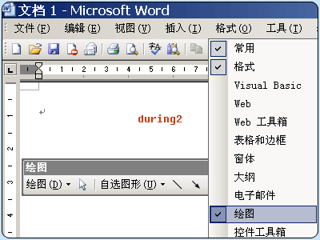
==2==绘图基础，就是用绘出来的直线 做曲线的变化。
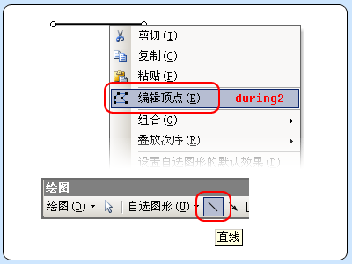
==3==曲线可以和Corel、PS一样的随意变形。
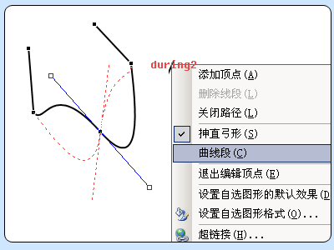
==4==照需要绘制一些曲线。
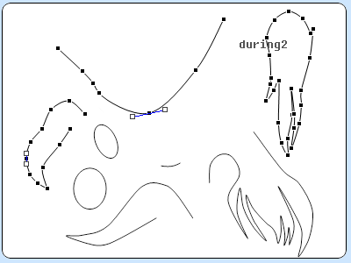
==5==我按照漫画人物绘制了一个头。
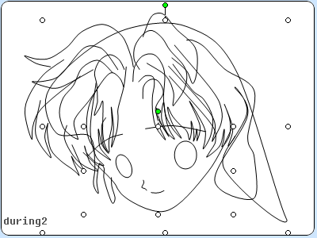
==6==继而画出全身的轮廓，此处是本次做图中耗时最大环节
画完才发现，随手找来的居然是一部H漫画。—|—。。。
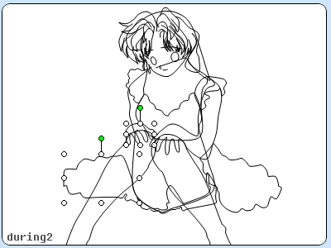
==7==接下来上色，word上色也很方便。
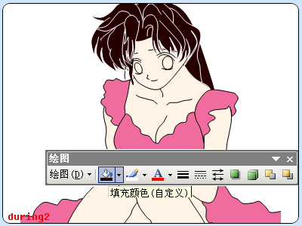
==8==将word的显示比例放到最大，修饰细节部分。
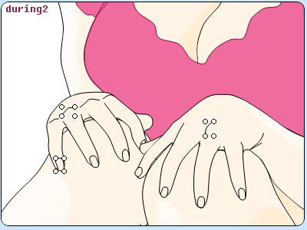
==9==基本上完工，像这种既不是任务，也不是义务的活。是不用太精细滴。
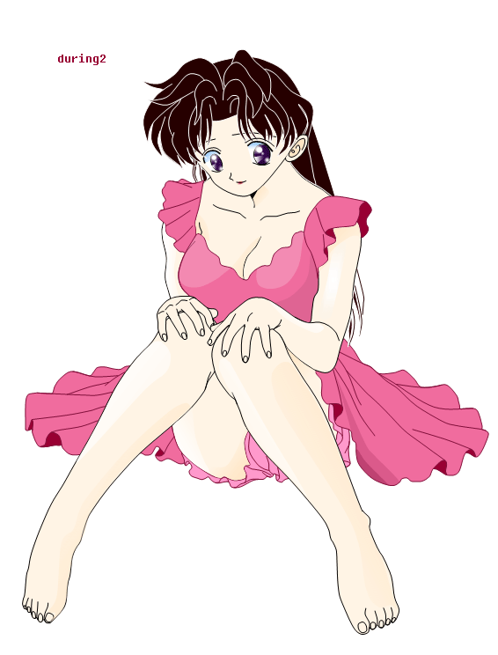
==完===
word绘图教程一 绘制简单的几何图形,了解直线的运用
==1==首先打开"绘图" > "绘图网格" >
将"对象与网络对齐"的勾子去掉.
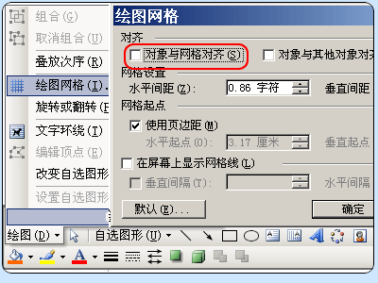
==2==直线工具拉出一条直线
在直线上面点右键菜单。选择“编辑顶点”
记得小时候画五角星的方法吗？现在试试。
下图第6步合并路径后将会有6个顶点,要删除掉一个.
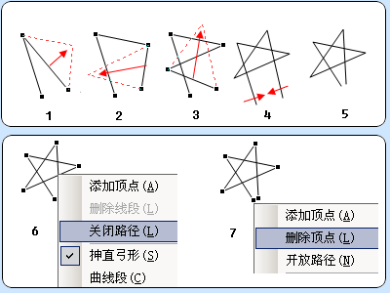
==3==鼠标双击绘制好的五星,在弹出的菜单中为他填充上好看的颜色...
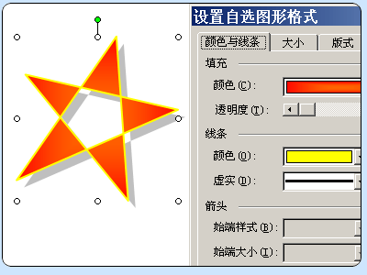
==4==有没有想过在photoshop中怎样绘制这样的五角型呢?
这里顺带提一下.
用'钢笔'工具沿着12345的顺序在每个角各点1下,然后就可以用ctrl+Enter将画出来的路径转换为选区.
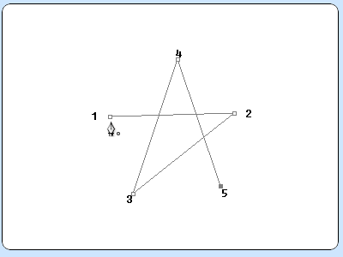
word绘图教程二 Photoshop抠一个杯子，了解曲线工具
***************传说中的注解***************
贝赛尔是1962年法国雷诺汽车公司的PEB构造的一种以“无穷相近”为基础的参数曲线，以此曲线为基础，完成了一种曲线与曲面的设计系统UNISURF，并于1972年在该公司应用。贝赛尔的方法将函数无穷逼近同集合表示结合起来，使得设计师在计算机上绘制曲线就象使用常规作图工具一样得心应手。
一条贝赛尔曲线是由四个点进行定义的，其中有两个点定义了曲线的起点与终点，又称为节点，而另外两个点则是用来调节曲率的控制点。由其中的四个点组成的多边形称为贝赛尔曲线的控制多边形。用户通过调节节点，可以调节贝赛尔曲线的起点与终点，而通过调节控制点的位置则可以灵活地控制整条贝赛尔曲线的曲率，以满足实际需要。
Photoshop中的“贝赛尔”工具菜单 ，和word的曲线右键菜单，如图示，
其作用效果差不多。
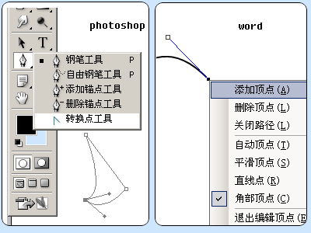
******************************************
我们使用电脑不需要了解cpu指令集，
使用贝赛尔曲线也同样不需要他的工作原理
先弄个PS抠图来教大家用曲线，弄张简简单单的杯子来忽悠大家。
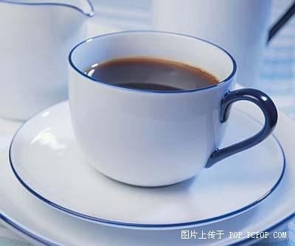
仔细看这个杯子,该怎么抠出来? 用魔术棒、橡皮、通道、蒙板，色彩范围，KO滤镜？？
用“抽出”到是可以的，但下面我们来用路径（钢笔）；
用钢笔的时候，每个弯角都要添加一个锚点（顶点）；
1、首先在1点用钢笔工具点单击一下，然后移动到2点，此时按下鼠标不放，拖出一条‘尾巴’。
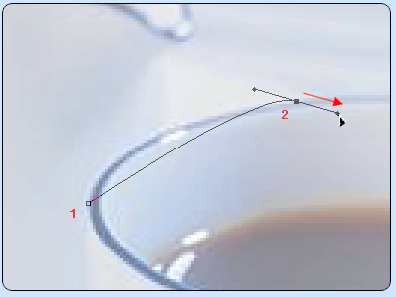
2、按着键盘上的Alt键，并用鼠标拉动2点的一个拉杆，调节曲线弧度。（photoshop的钢笔工具状态下，ctrl是移动和选定曲线、锚点所用，alt是移动单个拉干 和转换锚点）
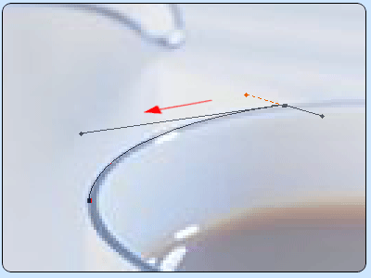
3、第3点也要和第2点一样先拖出尾巴，然后在atl调节拉杆。
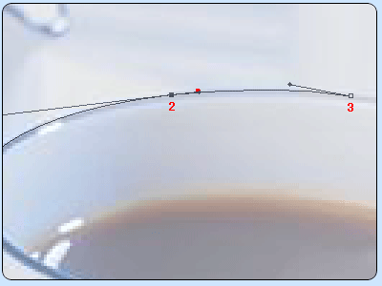
4、接下来的就是机械古板的过程，可以把显示比例放大，精确调节曲线。
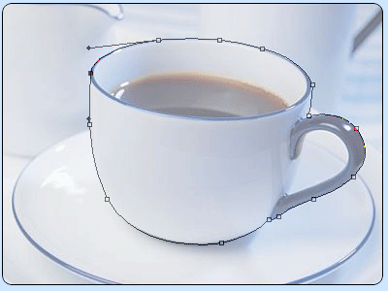
调节的时候有些小操作技巧，依个人习惯不同。比如有的人喜欢删掉每个点一边的拉杆，或者全都用对称顶点。
最后鼠标移到第一个点处，闭合路径，按ctrl+enter将路径转换为选区；喀嚓，剪了一个杯子出来。
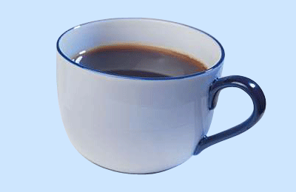
………………罗嗦的讲到ps上去了，扯远了，现在来看看word的曲线。
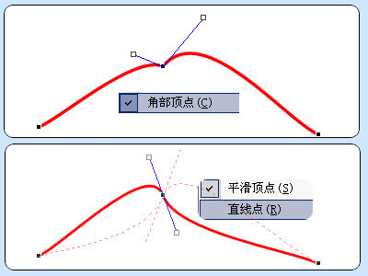
word的“角部顶点”的两条拉杆可以朝不同方向，不同长度拉扯。平滑和直线点的拉杆就只能对称转动。
word的顶点要靠鼠标右键一个一个的设置，这比ps用快捷键要麻烦多了，不过word有一个省事的东西，就是自动顶点，用自动顶点+曲线段，通过调节顶点的位置和数量就可以定位曲线。看看我用word弄的杯子轮廓。
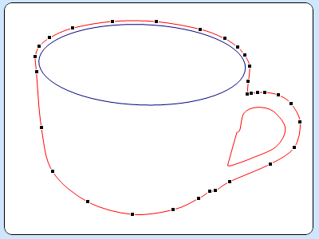
上图的杯子是用自动顶点弄的，没有调节任何一个点的拉杆，所以只要将word线段添加上这些点，就能弄出这个形状。
==完==
为了使更多的人投入word画画行列中来,
特地降低教程难度.改为忽悠~忽悠教程系列.
教程三 上色 忽悠~忽悠
word 绘图系统与ps的不同，word用的是矢量绘图，
想要word的曲线更加自如 可以参考coreldraw,illustator freehand/flash的画线步骤。
矢量图中，曲线是构图的元素，想要上色，就必须有一个曲线组成的路径；
一切皆是 线条颜色+填充色
填充色的特点有些像PS中的油漆桶（*PS中的‘填充’命令与‘油漆桶’工具有什么不同？嘿嘿答案下期揭晓）
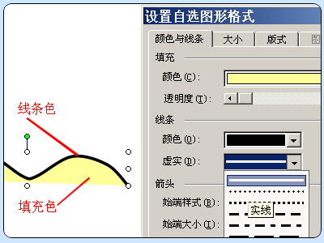
这里有个特别的地方，word允许未闭合的曲线也可以有填充色，在很多专业的软件里是不允许的。
不过word这样宽松的方式，某些时候也可以省去一些步骤。
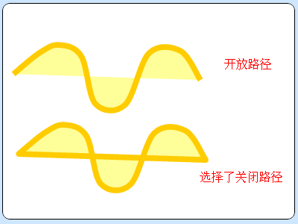
沿续一惯的忽悠大法，今天绘一个球。
用椭圆工具拖一个圈出来，填充成红色的。
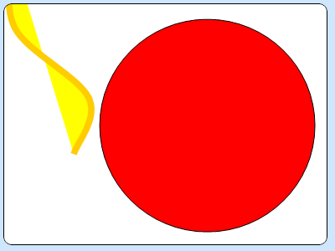
嗯，不错。完工下课， 等等………… 怎么这么像日本国旗，我日。
那就再拖出一个小一点的圆，填充上 由白到红的 角部辐射渐变效果。（部分word版本的工具位置不同）
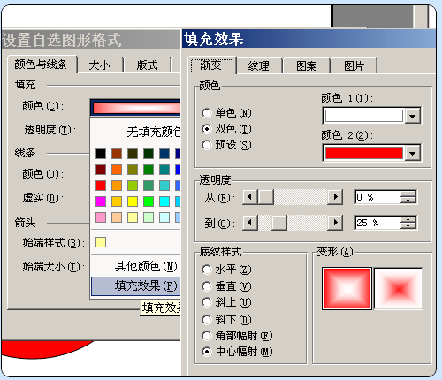
接下来将有渐变效果的小圆拖放到大圆的上面(可以在选中物体的状态下,用鼠标右键菜单调节层次)
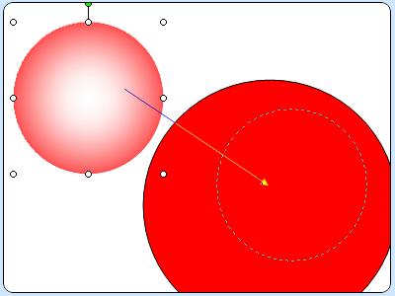
好了，忽悠完成.这个简单,人人都可以画.
